Cap Maths – Unité 5
Prénom : Date :
Mathématiques
Fiche n°1
CP


1
Ecris le résulat des calculs que te dicte la maitresse.
2

Ecris les nombres du plus petit au plus grand.
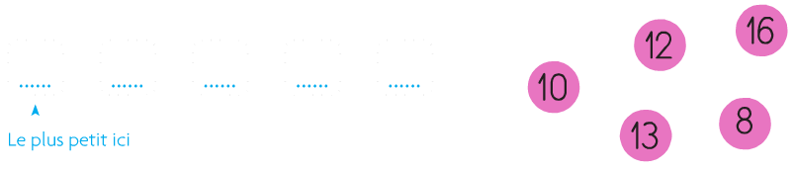
3
Ecris sur quelle niche se trouve Gribouille.

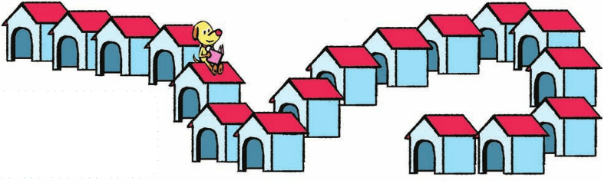

4
Colorie la niche où se trouve Gribouille :
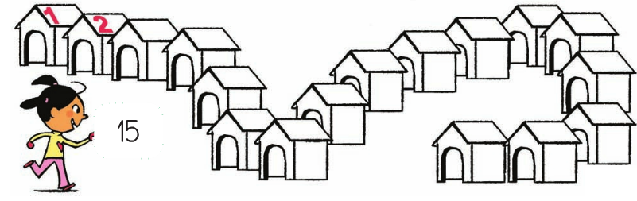

Cap Maths – Unité 5
Prénom : Date :
Mathématiques
Fiche n°2
CP
1
Ecris les nombres cachés sur la file numérique collective.
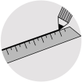
2

Complète le dessin comme tu veux.

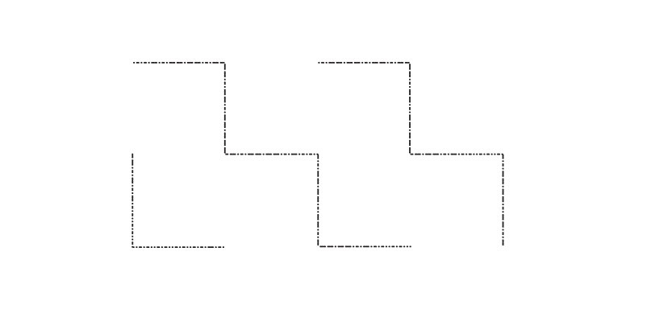

3
Ecris le nombre de points de chaque carte.
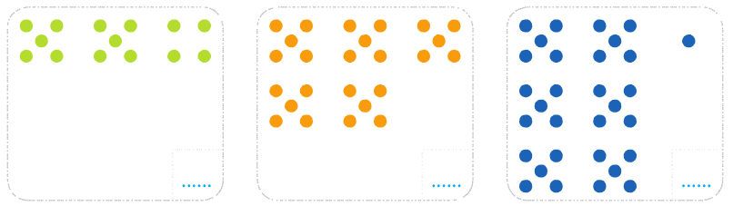
Cap Maths – Unité 5
Prénom : Date :
Mathématiques
Fiche n°3
CP
1
Ecris les nombres cachés sur la file numérique collective.

Ecris en chiffre le nombre de doigts levés.
2

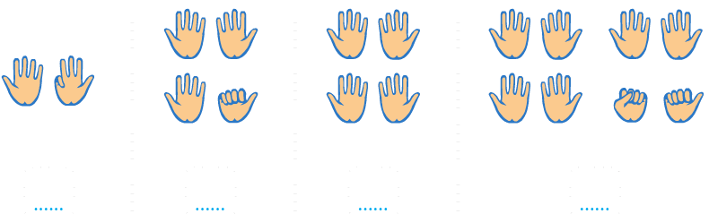
3
Ecris en chiffre le nombre total de points de la même couleur.

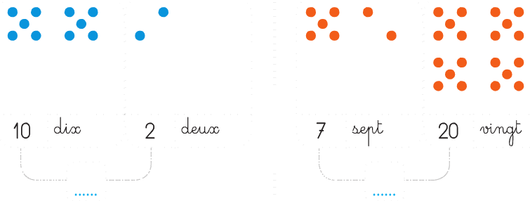
4
Complète les opérations en écrivant le résultat.

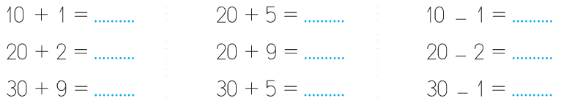

Cap Maths – Unité 5
Prénom : Date :
Mathématiques
Fiche n°4
CP

1
Résouds les problèmes suivants.
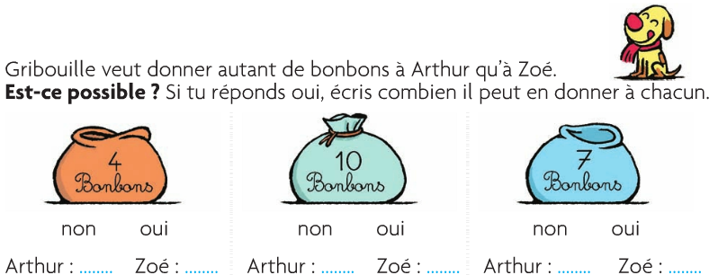
Ecris le nombre de doigts levés.
2
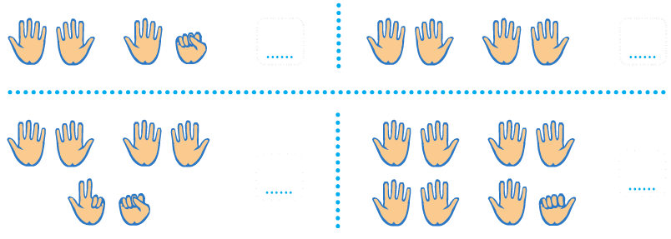
3
Ecris en chiffre le nombre total de points de la même couleur.
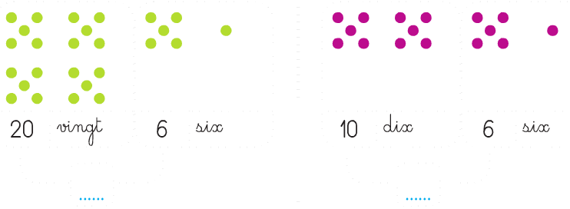

Cap Maths – Unité 5
Prénom : Date :
Mathématiques
Fiche n°5
CP
1
Ecris le résulat des calculs que te dicte la maitresse.

2
Relie les deux écritures du même nombre.
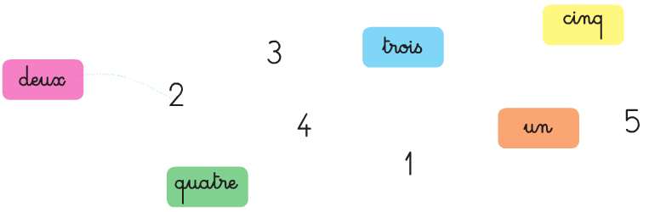
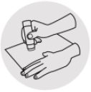
3
Colle 2 triangles, 2 carrés et 2 rectangles.
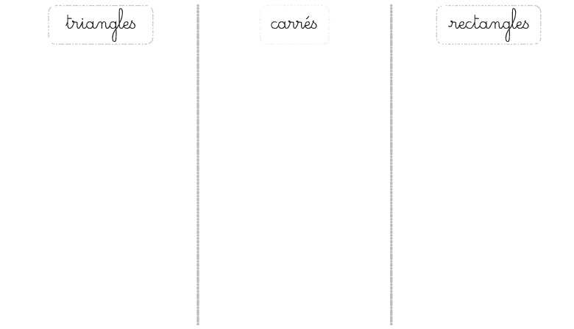

Cap Maths – Unité 5
Prénom : Date :
Mathématiques
Fiche n°6
CP

1
Ecris le nombres que te dicte la maitresse.
2
Relie les deux écritures du même nombre.
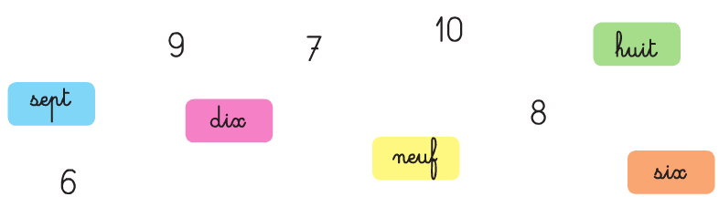

3
Colorie les chemins suivant la légende.
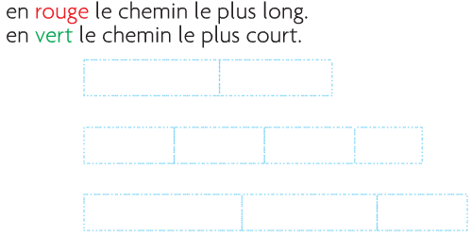
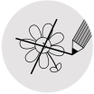
Arthur a joué au jeu des bandes. Il a construit le chemin le plus long.
4
Dessine une croix sur les 3 bandes qu’il a choisies.

Cap Maths – Unité 5
Prénom : Date :
Mathématiques
Bilan de l’unité
CP

 | Acquis | En cours d’acquisition | Non acquis
Repérer une position à l’aide d’une indication numérique
Dessine un rond sur la troisième carte et un rond sur la dixième carte.

1

 | Acquis | En cours d’acquisition | Non acquis
Dénombrer une collection organisée en dizaines (appui possible sur dix, vingt, trente)
Ecris le nombre de points. Dessine les points qui manquent

2
3
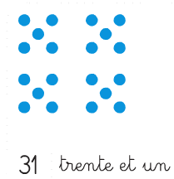


 | Acquis | En cours d’acquisition | Non acquis
Anticiper le résultat ou la valeur d’un déplacement
sur la file numérique
Complète les phrases suivantes.

3
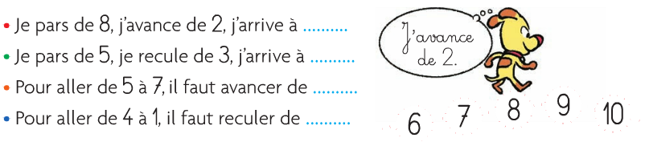

Cap Maths – Unité 5
Mathématiques
Bilan de l’unité
CP

 | Acquis | En cours d’acquisition | Non acquis
Reconnaître des rectangles, des triangles
Colle les formes au bon endroit.
5

